推荐几本元旦消闲读物
来自唐朝的雪球原创专栏
昨天的总结里推荐了几本投资类的书籍，今天有朋友说，马上要放元旦假，打算在家里躲雾霾、躲人流，要老唐再给推荐几本闲书看看。刚好手头有几本近期读过的闲书，就给大家添个元旦娱乐项目吧。
昨天的国投下调增发价事件，让人挺堵心的。但有本可以学到大量电力知识，了解火电厂前世今生发展的网络意淫小说，蛮好看的。是@超级鹿鼎公 推荐给我的，叫《超级电力强国》。主人公是个生活于2015年的电厂职工，不小心穿越回1990年了，然后借助自己对未来电力事业的发展方向的了解，大展宏图，获得人生和事业双丰收的YY故事。
作者显然是位电力行业内人士，写的生动有趣。让读者可以一边参与YY，一边学到许多电厂和电网的知识（故事里还直接写到了某前任中堂大人家族），这种寓教于乐的形式，老唐很是羡慕。目前还没完，依然在网络连载（补充：老唐out了，经其他跟踪的朋友反馈，昨天完结了），但已经可以下载来看的故事，放在kindle上也有一万多页了，够你打发几天假期了。至于后面的跟踪嘛，请致电度娘。
不喜欢看穿越文的，喜不喜欢看励志奋斗史？老唐最喜欢的官场小说《侯卫东官场笔记》作者小桥老树，写了一本《侯海洋基层风云》，但不知道啥原因，不仅侯卫东在9之后太监了，连侯海洋在3之后也太监了，实在是婶可忍叔不可忍！最近突然发现小桥老树在网上连载一部叫《静州往事》的书，基本上就是接着《侯海洋基层风云3》写的，只不过里面的地名和人名全部换掉了，也许是躲真理部？
刚开始读着稍有点别扭，脑海里老是把主人公王桥替换为侯海洋，但坚持读上几章以后就扭过来了。今天最新的更新是264章，也够过元旦了。最近说书名要换成特别俗的《大亨风云》，吐！书是在起点收费阅读，但是你懂的，天朝到处都是霸王餐，下面省略50字。没看过《侯海洋基层风云1~3》的也不妨事，需要的情节都有概要回顾，不影响阅读。
喜欢手捧纸质书感觉的朋友，可以看一本老唐很久以前推荐过、后来绝版了、最近又重新出版的好书《乱世华尔街》，作者渔阳。这本书是写作者自己2006~2010年间作为华尔街债券交易员身份，经历那场金融海啸的故事。但有趣的是，它并不是严谨的自传体，而是以演义或者小说的形式写出来的，是我读过的最漂亮的微观角度看次贷危机的书。
作者的文字功底令人佩服，反正我读着感觉比小说还精彩。读完后老唐脑壳青痛啊：渔阳能把有关债券、股票、金融衍生品、次贷危机等等大把的专业术语，写的如此生动，让人边读边笑边长知识，我的《手把手教你读财报II：读懂银行》能做到吗？自我感觉好像做不到
不仅是在笑声中学到金融知识，书中还有不少作者对投资和商业的理解，也很精辟。特别有趣的是，作者用赤壁之战的连环计来解释次贷危机的微观发展，用虚构的华尔街顶级投行超盛证券人物牛老大、猪哥靓、关西铁、柯户多、常达包、郝大丹、栾亚宝、蒙哲来，去拆借杜邦公式，分析一家企业的盈利模式，生动活泼，笑声中的记忆特别深刻。前几日重读，我怀疑我的《手把手教你读财报》一书中谈杜邦公式，谈企业的盈利模式分茅台模式、沃尔玛模式和银行模式，很可能就是来源于四五年前读过的这本书。
（这里要顺带惭愧一下：按很多作者的习惯，参（chao）考（xi）了什么文献，应该在书的末尾致谢并罗列的。但老唐从来没作过作家梦，也没有写论文的经历，写书纯属一时兴起的偶发行为。所以，以前读书时，没想到过未来要引用，没记录过出处。即便是做过笔记的，也只是大概记录内容，没记下出自哪里。以后要改）
懒得打字了，随便拍两张照片附在后面。更多精彩之处自己看吧，肯定足够你过一个欢乐祥和涨姿势的元旦了，哈哈。对了，这位作者还曾经写过一篇关于凯利公式的文章，天南兄曾在雪球转发过，也非常值得一读，链接放在这儿http://xueqiu.com/8290096439/43323422
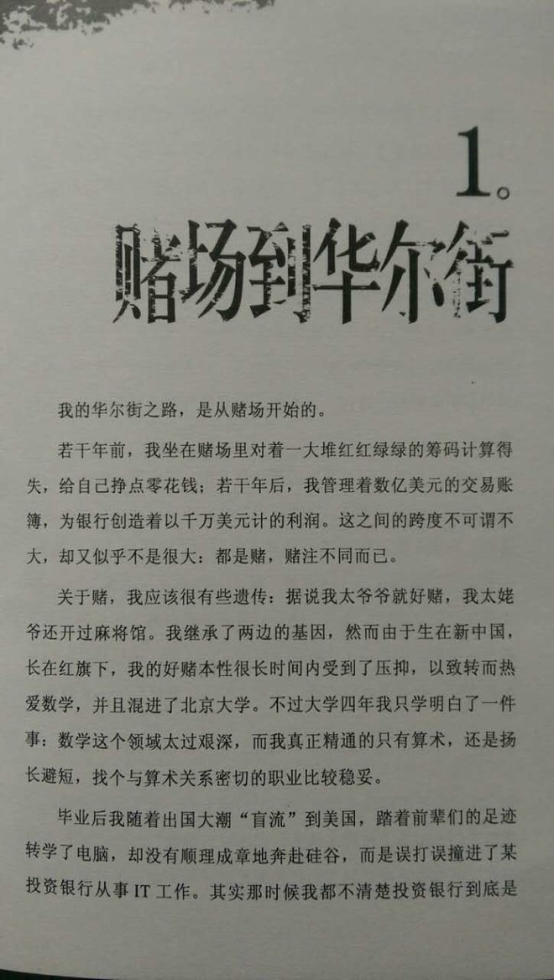
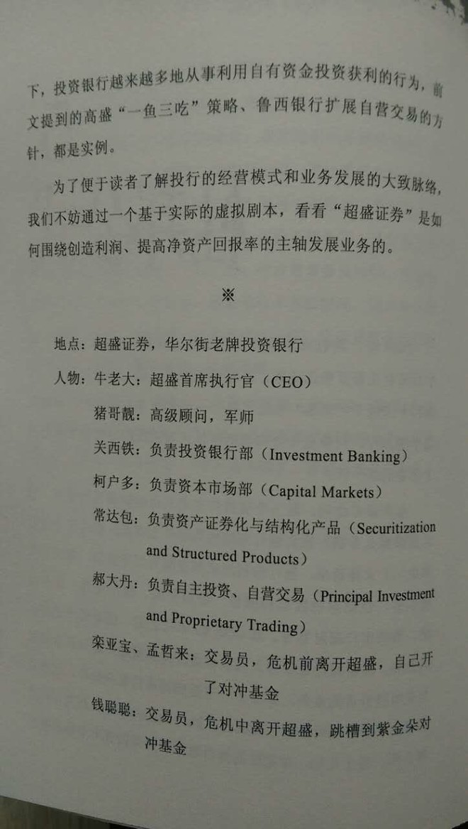
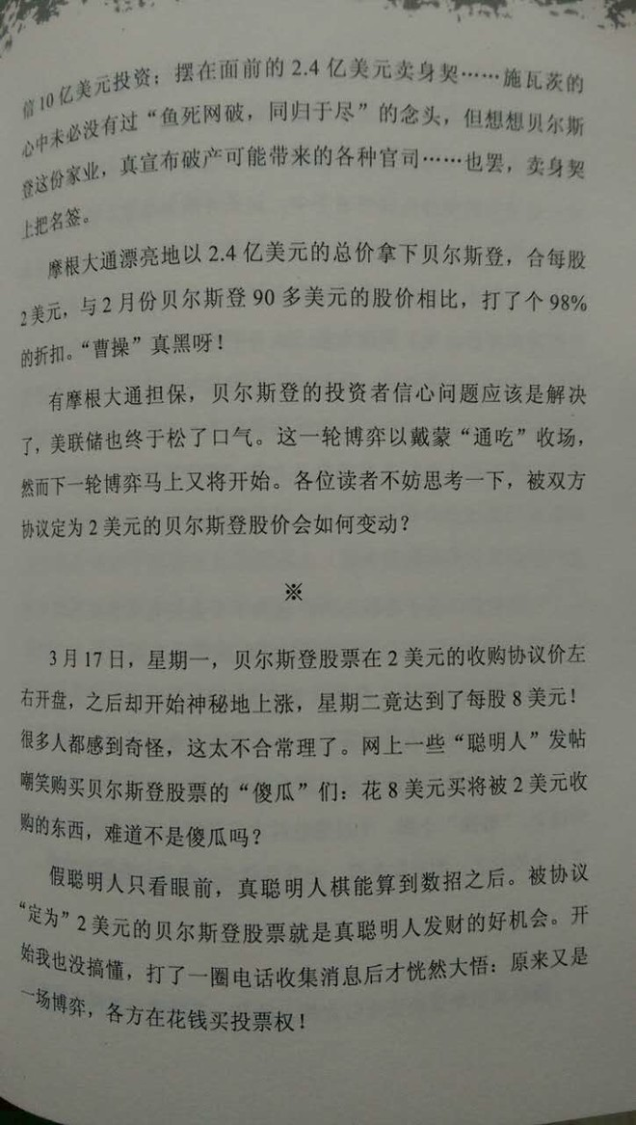
作者：唐朝
链接：https://xueqiu.com/8290096439/62658277
来源：雪球
著作权归作者所有。商业转载请联系作者获得授权，非商业转载请注明出处。

